Памятка владельцам сельскохозяйственных животных
15.01.2024
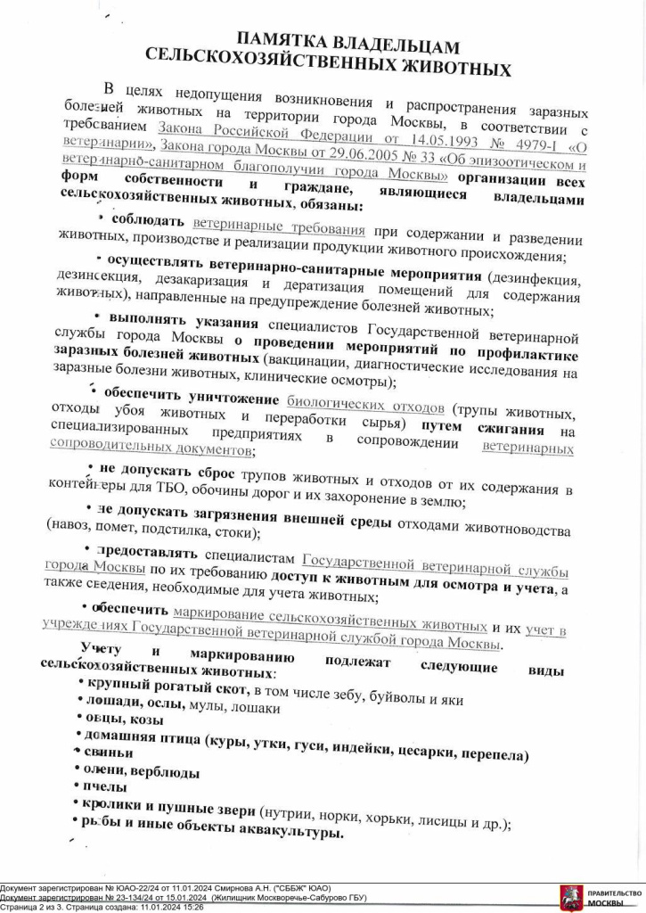

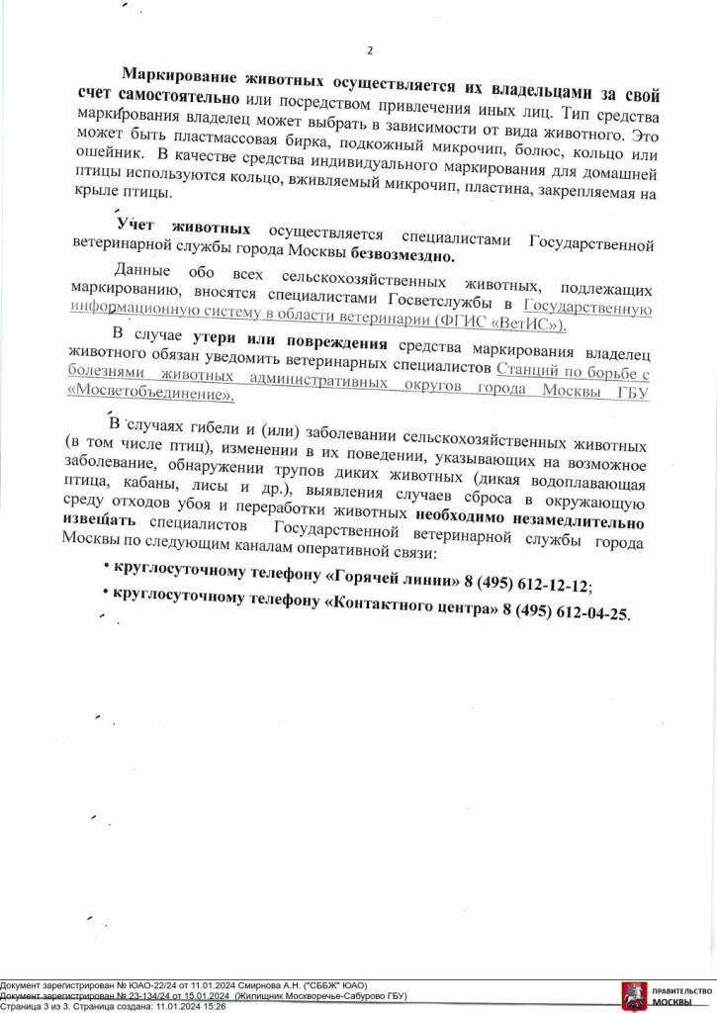

Адрес страницы: http://moskvoreche-saburovo.mos.ru/the-state-veterinary-service/detail/12103163.html
Управа района Москворечье-Сабурово города Москвы

